No | 名称 | 系统 | 血量 | EXP | G | 通常道具 | 稀有道具 | 主要生息地 | 怪物外观
001 | 史莱姆 | 史莱姆 | 8 | 2 | 4 | 药草 | 史莱姆果冻 | 沃尔罗地区・基萨格纳遗迹 | 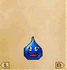
002 | 西葫芦枪兵 | 植物 | 10 | 3 | 5 | 解读草 | 满月草 | 沃尔罗地区 | 
003 | 哞萌萌 | 恶魔 | 13 | 4 | 7 | 药草 | 圣水 | 沃尔罗地区 | 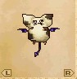
004 | 沙包怪 | 物质 | 15 | 5 | 8 | 解毒草 | 短衬裤 | 沃尔罗地区 | 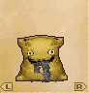
005 | 人面蝶 | 虫 | 14 | 7 | 12 | 满月草 | 蝴蝶之羽 | 沃尔罗地区・艾拉菲塔地区 | 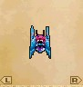
006 | 笑脸蝙蝠 | 鸟 | 15 | 10 | 10 | 药草 | 奇美拉之翼 | 沃尔罗地区・基萨格纳遗迹 | 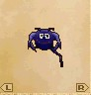
007 | 射手怪 | 怪人 | 17 | 9 | 16 | 布衣 | 皮帽 | 沃尔罗地区・基萨格纳遗迹 | 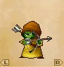
008 | 笑脸袋 | 物质 | 16 | 11 | 26 | 牛粪 | 上等草药 | 基萨格纳遗迹 | 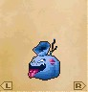
009 | 金属蜂 | 机械 | 6 | 12 | 20 | 奇美拉之翼 | 羽扇 | 基萨格纳遗迹 | 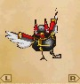
010 | 梅拉鬼魂 | 元素 | 14 | 12 | 15 | 圣水 | 魔法圣水 | 基萨格纳遗迹・东圣修塔因 | 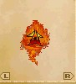
011 | 幽灵 | 僵尸 | 20 | 16 | 24 | 圣水 | 丝长袍 | 基萨格纳遗迹・西圣修塔因 | 
012 | 见习恶魔 | 恶魔 | 18 | 22 | 25 | 布裤子 | 橡木之杖 | 西圣修塔因・艾拉菲塔地区 | 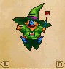
013 | 大木锤 | 怪人 | 20 | 20 | 20 | 皮围裙 | 棍棒 | 西圣修塔因・艾拉菲塔地区 | 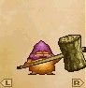
014 | 史莱姆倍斯 | 史莱姆 | 19 | 20 | 22 | 药草 | 史莱姆果冻 | 西圣修塔因・艾拉菲塔地区 | 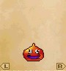
015 | 妖怪蘑菇 | 植物 | 22 | 25 | 20 | 药草 | 梦境花 | 西圣修塔因・艾拉菲塔地区 | 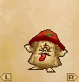
016 | 泡沫史莱姆 | 史莱姆 | 23 | 24 | 18 | 解毒草 | 史莱姆果冻 | 西圣修塔因・艾拉菲塔地区 | 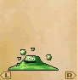
017 | 鱼人士兵 | 水 | 30 | 40 | 32 | 锅盖 | 士兵之剑 | 西圣修塔因・艾拉菲塔地区 | 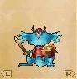
018 | 食人蝶 | 虫 | 37 | 36 | 28 | 解毒草 | 蝴蝶之羽 | 艾拉菲塔地区 | 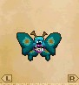
019 | 猫法师 | 兽 | 29 | 40 | 28 | 橡木之杖 | 丝长袍 | 艾拉菲塔地区 | 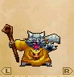
020 | 稻草人 | 物质 | 34 | 56 | 28 | 夜之帷幕 | 军用麻手套 | 艾拉菲塔地区・毁灭之森 | 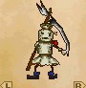
021 | 蜗牛蛙 | 虫 | 28 | 48 | 36 | 解毒草 | 蛤蟆油 | 艾拉菲塔地区・毁灭之森 | 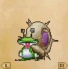
022 | 棕仙 | 怪人 | 40 | 56 | 32 | 皮围裙 | 力量种子 | 艾拉菲塔地区・毁灭之森 | 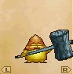
023 | 狸猫 | 兽 | 39 | 60 | 30 | 药草 | 魔兽之皮 | 艾拉菲塔地区・东圣修塔因 | 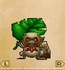
024 | 大蝙蝠 | 鸟 | 35 | 60 | 30 | 奇美拉之翼 | 蝙蝠之羽 | 艾拉菲塔地区・毁灭之森 | 
025 | 毒箭小妖 | 怪人 | 36 | 62 | 44 | 解毒草 | 皮护手 | 艾拉菲塔地区・毁灭之森 | 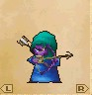
026 | 疯狂山羊 | 兽 | 57 | 70 | 30 | 梦境花 | 柔软的羊毛 | 毁灭之森 | 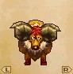
027 | 雾气魔 | 元素 | 30 | 62 | 42 | 花斑蜘蛛丝 | 毒蛾粉 | 毁灭之森・鲁迪亚诺城 | 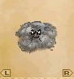
028 | 骸骨 | 僵尸 | 42 | 81 | 60 | 布手套 | 铜剑 | 毁灭之森・鲁迪亚诺城 | 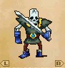
029 | 荷伊米史莱姆 | 史莱姆 | 30 | 56 | 30 | 药草 | 史莱姆果冻 | 鲁迪亚诺城・西贝克赛利亚地区 | 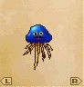
030 | 魔术师宝宝 | 恶魔 | 33 | 64 | 40 | 皮鞋 | 魔导士之杖 | 鲁迪亚诺城・东贝克赛利亚地区 | 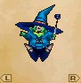
031 | 盾小鬼 | 怪人 | 36 | 68 | 34 | 皮盾 | 青铜盾 | 鲁迪亚诺城 | 
032 | 梅达 | 虫 | 36 | 70 | 32 | 皮鞭 | 魔法圣水 | 鲁迪亚诺城 | 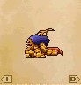
033 | 红叶小鬼 | 植物 | 36 | 42 | 28 | 满月草 | 上等草药 | 东贝克赛利亚地区 | 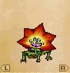
034 | 铁鸟 | 机械 | 27 | 72 | 41 | 奇美拉之翼 | 铁钉 | 东贝克赛利亚地区・西贝克赛利亚地区 | 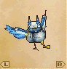
035 | 舞蹈虫 | 虫 | 48 | 64 | 47 | 药草 | 华丽之服 | 东贝克赛利亚地区・西贝克赛利亚地区 | 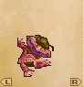
036 | 突击小鬼 | 怪人 | 55 | 90 | 60 | 天使之铃 | 铁枪 | 东贝克赛利亚地区・西贝克赛利亚地区 | 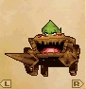
037 | 蘑菇人 | 植物 | 50 | 75 | 45 | 美丽的蘑菇 | 拳头蘑菇 | 东贝克赛利亚地区・西贝克赛利亚地区 | 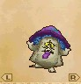
038 | 彷徨的灵魂 | 元素 | 62 | 96 | 40 | 圣水 | 天使之铃 | 东贝克赛利亚地区・西贝克赛利亚地区 | 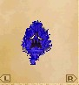
039 | 翼蛇 | 龙 | 70 | 100 | 70 | 蛇的蜕皮 | 蝙蝠之羽 | 东圣修塔因・西贝克赛利亚地区 | 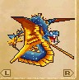
040 | 魔法狸猫 | 兽 | 56 | 105 | 60 | 满月草 | 魔兽之皮 | 西贝克赛利亚地区 | 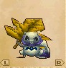
041 | 军队蟹 | 虫 | 72 | 220 | 96 | 玳瑁 | 红珊瑚 | 西贝克赛利亚地区・海边的洞穴 | 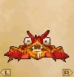
042 | 死神 | 僵尸 | 65 | 99 | 66 | 丝长袍 | 尖角帽子 | 西贝克赛利亚地区・封印之祠 | 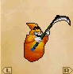
043 | 魔术师 | 怪人 | 58 | 90 | 80 | 魔导士之杖 | 魔法圣水 | 封印之祠・阿尤达玛岛 | 
044 | 干尸男 | 僵尸 | 91 | 105 | 60 | 胀的绷带 | 缠头巾 | 封印之祠 | 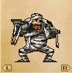
045 | 陶俑骑士 | 物质 | 55 | 110 | 66 | 鳞盾 | 士兵之剑 | 封印之祠 | 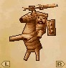
046 | 金属史莱姆 | 史莱姆 | 4 | 4096 | 20 | 上等草药 | 生命树果实 | 封印之祠・沃尔罗地区・高台・雨之岛 | 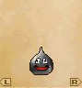
047 | 弓箭妖精 | 怪人 | 58 | 112 | 62 | 皮帽 | 皮制斗篷 | 阿尤达玛岛 | 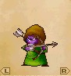
048 | 史莱姆骑士 | 史莱姆 | 60 | 127 | 74 | 史莱姆果冻 | 铁剑 | 阿尤达玛岛・达玛之塔 | 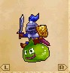
049 | 镰鼬 | 元素 | 56 | 108 | 79 | 研磨砂 | 疾风戒指 | 阿尤达玛岛 | 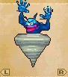
050 | 花面狒狒 | 兽 | 90 | 171 | 69 | 魔兽之皮 | 上等草药 | 阿尤达玛岛・达玛之塔 | 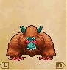

No | 名称 | 系统 | 血量 | EXP | G | 通常道具 | 稀有道具 | 主要生息地 | 怪物外观
051 | 史莱姆塔 | 史莱姆 | 177 | 317 | 137 | 史莱姆果冻 | 史莱姆耳环 | 阿尤达玛岛・达玛之塔 | 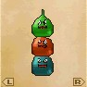
052 | 烂泥怪 | 元素 | 120 | 188 | 86 | 牛粪 | 神秘的药 | 阿尤达玛岛・海边的洞穴 | 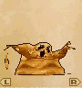
053 | 魔法食人菇 | 植物 | 67 | 144 | 70 | 美丽的蘑菇 | 拳头蘑菇 | 达玛之塔・阿尤达玛岛 | 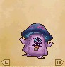
054 | 魔法笑脸蝠 | 鸟 | 52 | 145 | 74 | 蝙蝠之羽 | 黄金戒指 | 阿尤达玛岛・达玛之塔 | 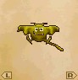
055 | 腐烂尸体 | 僵尸 | 105 | 155 | 66 | 沸腾的泥块 | 力量戒指 | 阿尤达玛岛・达玛之塔 | 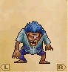
056 | 独眼小丑 | 恶魔 | 60 | 127 | 80 | 魔法圣水 | 尖角帽子 | 阿尤达玛岛・达玛之塔 | 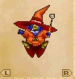
057 | 彷徨铠甲 | 物质 | 100 | 324 | 120 | 铁剑 | 铁铠甲 | 达玛之塔・卡拉柯塔地区 | 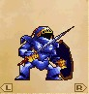
058 | 尖刺章鱼 | 水 | 75 | 162 | 64 | 魔兽之角 | 红珊瑚 | 海边的洞穴・贝雷恩的岸边 | 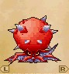
059 | 奇美拉 | 鸟 | 75 | 180 | 89 | 奇美拉之翼 | 斩风之羽 | 海边的洞穴・贝雷恩的岸边 | 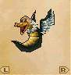
060 | 鱼人海贼 | 水 | 80 | 171 | 74 | 绿苔鲜 | 铁盾 | 海边的洞穴・贝雷恩的岸边 | 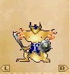
061 | 麻痹水母 | 水 | 70 | 200 | 72 | 满月草 | 提神草 | 海边的洞穴 | 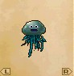
062 | 加农蛙 | 水 | 140 | 290 | 90 | 蛤蟆油 | 沸腾的泥块 | 海边的洞穴・贝雷恩的岸边 | 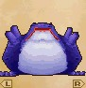
063 | 麻痹蝴蝶 | 虫 | 76 | 192 | 80 | 蝴蝶之羽 | 毒蛾粉 | 贝雷恩的岸边・卡拉柯塔地区 | 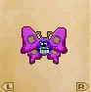
064 | 火红西葫芦枪兵 | 植物 | 85 | 212 | 104 | 上等草药 | 长枪 | 贝雷恩的岸边・卡拉柯塔地区 | 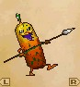
065 | 斑点银杏 | 植物 | 65 | 100 | 62 | 治愈草 | 提神草 | 贝雷恩的岸边 | 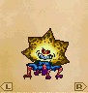
066 | 旋流王 | 水 | 126 | 300 | 112 | 白贝壳 | 红珊瑚 | 贝雷恩的岸边・卡拉柯塔地区 | 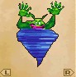
067 | 兽人 | 兽 | 87 | 225 | 98 | 魔兽之皮 | 铁爪 | 贝雷恩的岸边・卡拉柯塔地区 | 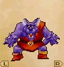
068 | 豹法师 | 兽 | 75 | 212 | 104 | 猫沙 | 裁决之杖 | 卡拉柯塔地区・比塔利草原 | 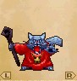
069 | 蓝山羊 | 兽 | 100 | 224 | 114 | 柔软的羊毛 | 魔兽之角 | 卡拉柯塔地区・比塔利草原 | 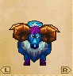
070 | 大嘴鸡 | 鸟 | 65 | 153 | 78 | 奇美拉之翼 | 木鞋 | 比塔利草原 | 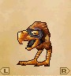
071 | 大石像 | 物质 | 125 | 350 | 120 | 魔力之土 | 泡菜石 | 比塔利草原・比塔利山 | 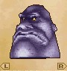
072 | 虎骑兵 | 兽 | 100 | 350 | 136 | 魔兽之皮 | 神圣之枪 | 比塔利草原・萨玛隆地区 | 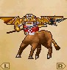
073 | 笑脸岩石 | 物质 | 75 | 288 | 86 | 爆弹石 | 泡菜石 | 比塔利山 | 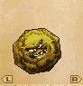
074 | 剧毒僵尸 | 僵尸 | 150 | 270 | 100 | 沸腾的泥块 | 回旋镖短裤 | 卡拉柯塔地区・比塔利草原 | 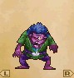
075 | 金属史莱姆骑士 | 史莱姆 | 46 | 305 | 82 | 闪光盾 | 铁头盔 | 比塔利山 | 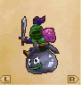
076 | 魔法奇美拉 | 鸟 | 80 | 288 | 126 | 奇美拉之翼 | 祈祷戒指 | 比塔利山・萨玛隆地区 | 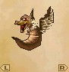
077 | 人面树 | 植物 | 95 | 315 | 102 | 上等草药 | 上等解毒草 | 比塔利山・比塔利海岸 | 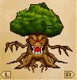
078 | 岩石巨像 | 物质 | 156 | 400 | 126 | 泡菜石 | 命之石 | 比塔利山・萨玛隆地区 | 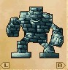
079 | 大脸怪 | 怪人 | 80 | 226 | 108 | 闪光盾 | 铁剑 | 萨玛隆地区 | 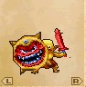
080 | 粉红哞萌萌 | 恶魔 | 85 | 236 | 112 | 满月草 | 花蜜 | 萨玛隆地区 | 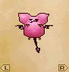
081 | 玛姆尔兽人 | 兽 | 102 | 325 | 126 | 魔兽之皮 | 驱魔之爪 | 萨玛隆地区・比塔利海岸 | 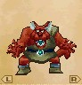
082 | 绿狒狒 | 兽 | 147 | 420 | 96 | 魔兽之皮 | 力量戒指 | 萨玛隆地区 | 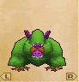
083 | 北荷伊米史莱姆 | 史莱姆 | 82 | 300 | 110 | 上等草药 | 史莱姆果冻 | 萨玛隆北洞穴・沃尔罗地区・高台 | 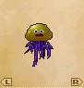
084 | 祈祷师 | 怪人 | 90 | 290 | 134 | 魔法的法衣 | 蓝色手套 | 萨玛隆北洞穴 | 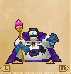
085 | 死亡怪鸟 | 鸟 | 78 | 266 | 88 | 斩风之羽 | 隼之爪 | 萨玛隆北洞穴 | 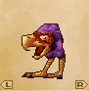
086 | 梅达领主 | 虫 | 85 | 310 | 98 | 荆棘鞭 | 上等解毒草 | 萨玛隆地区・萨玛隆北洞穴 | 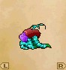
087 | 金属猎人 | 机械 | 95 | 450 | 144 | 铁矿石 | 十字弓 | 萨玛隆北洞穴・雨之岛 | 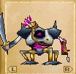
088 | 利爪海妖 | 水 | 102 | 540 | 156 | 龙鳞 | 铁甲钩 | 萨玛隆北洞穴・海 | 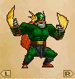
089 | 金属史莱姆塔 | 史莱姆 | 6 | 12288 | 60 | 史莱姆果冻 | 秘银矿石 | 萨玛隆北洞穴・德米尔火山・比塔利海岸・沃尔罗地区・高台 | 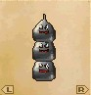
090 | 史莱姆王 | 史莱姆 | 245 | 600 | 164 | 史莱姆果冻 | 史莱姆之冠 | 萨玛隆地区・雨之岛 | 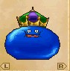
091 | 地狱鲨鱼 | 水 | 98 | 432 | 126 | 魔兽之角 | 愤怒刻印 | 海・比塔利海岸 | 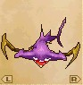
092 | 魔界铁章鱼 | 机械 | 75 | 375 | 144 | 魔兽之角 | 铁钉 | 古比亚纳沙漠・海 | 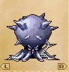
093 | 鱼人男爵 | 水 | 92 | 360 | 104 | 铁头盔 | 破邪之剑 | 萨玛隆地区・古比亚纳沙漠 | 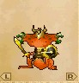
094 | 沙漠奔跑者 | 鸟 | 101 | 405 | 108 | 猫沙 | 研磨砂 | 古比亚纳沙漠 | 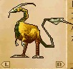
095 | 沙漠鲨鱼 | 水 | 110 | 450 | 168 | 研磨沙 | 猫沙 | 古比亚纳沙漠・比塔利海岸 | 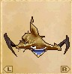
096 | 黄金巨像 | 物质 | 250 | 414 | 505 | 黄金戒指 | 古比亚纳金币 | 古比亚纳沙漠 | 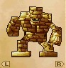
097 | 沙漠战车 | 兽 | 142 | 522 | 146 | 蛤蟆油 | 长领巾 | 古比亚纳沙漠 | 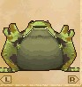
098 | 木乃伊 | 僵尸 | 138 | 455 | 96 | 胀的绷带 | 怨恨的宝珠 | 古比亚纳沙漠・古比亚纳地下水道 | 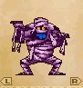
099 | 果冻人 | 元素 | 120 | 440 | 168 | 熔岩碎片 | 红宝石原石 | 古比亚纳地下水道 | 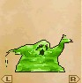
100 | 骸骨士兵 | 僵尸 | 99 | 410 | 100 | 黄金十字架 | 铁胸甲 | 古比亚纳地下水道 | 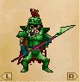

No | 名称 | 系统 | 血量 | EXP | G | 通常道具 | 稀有道具 | 主要生息地 | 怪物外观
101 | 地狱毒蛇 | 龙 | 109 | 432 | 110 | 蛇的蜕皮 | 蝙蝠之羽 | 古比亚纳地下水道・西贝克赛利亚地区 | 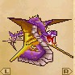
102 | 孟加猫法师 | 兽 | 96 | 423 | 126 | 猫沙 | 石化之杖 | 古比亚纳地下水道・比塔利海岸 | 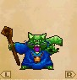
103 | 斗争恶魔 | 恶魔 | 108 | 477 | 126 | 蝙蝠之羽 | 恶魔刻印 | 古比亚纳地下水道・阿修巴尔地区 | 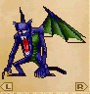
104 | 蜥蜴人 | 龙 | 107 | 510 | 128 | 龙鳞 | 厚皮铠甲 | 亚汗湿地・阿修巴尔地区 | 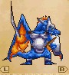
105 | 黑色贝吉塔 | 植物 | 96 | 500 | 130 | 爆弹石 | 长枪 | 阿修巴尔地区・雨之岛 | 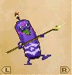
106 | 龙龟 | 龙 | 105 | 600 | 116 | 玳瑁 | 龙鳞 | 亚汗湿地・阿修巴尔地区 | 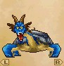
107 | 地狱之蟹 | 水 | 112 | 670 | 118 | 白贝壳 | 毒蛾小刀 | 亚汗湿地・贝雷恩的岸边 | 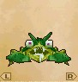
108 | 黑狸猫 | 兽 | 105 | 570 | 144 | 魔兽之皮 | 特等草药 | 亚汗湿地・古比亚的沙漠 | 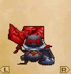
109 | 美达巴尼蜗牛 | 虫 | 90 | 580 | 100 | 蛤蟆油 | 白银护腕 | 亚汗湿地・雨之岛 | 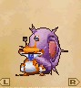
110 | 乌多拉 | 植物 | 111 | 600 | 106 | 治愈草 | 毒蛾粉 | 亚汗湿地・卡鲁巴德大草原 | 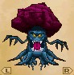
111 | 食尸鬼 | 僵尸 | 162 | 760 | 124 | 沸腾的泥块 | 愤怒刻印 | 亚汗湿地・古比亚纳地下水道 | 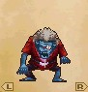
112 | 钢鹰 | 机械 | 75 | 580 | 98 | 铁矿石 | 钻头拳套 | 卡鲁巴德大草原・达达玛鲁 | 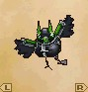
113 | 突进角犀 | 兽 | 120 | 610 | 102 | 魔兽之角 | 牛粪 | 卡鲁巴德大草原・达达玛鲁 | 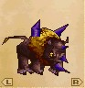
114 | 刺客鸵鸟 | 鸟 | 107 | 580 | 132 | 上解毒草 | 毒针 | 卡鲁巴德大草原・达达玛鲁 | 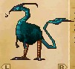
115 | 大角羊 | 兽 | 105 | 600 | 108 | 柔软的羊毛 | 魔兽之角 | 卡鲁巴德大草原・达达玛鲁 | 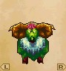
116 | 爆弹岩石 | 物质 | 100 | 700 | 95 | 爆弹石 | 赫准斯托斯的火种 | 卡鲁巴德大草原・达达玛鲁 | 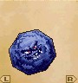
117 | 粉红狒狒 | 兽 | 150 | 800 | 108 | 魔兽之皮 | 力量红宝石 | 卡鲁巴德大草原・达达玛鲁 | 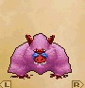
118 | 强壮野兽 | 兽 | 230 | 1000 | 150 | 柔软的羊毛 | 白金矿石 | 卡兹奇奇山・加赫吉地区 | 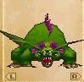
119 | 努波恩 | 恶魔 | 136 | 540 | 136 | 蝙蝠之羽 | 恶魔刻印 | 卡兹奇奇山・比塔利海岸 | 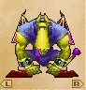
120 | 妖术师 | 怪人 | 99 | 690 | 130 | 魔法的法衣 | 神奇树的果实 | 卡兹恰村 | 
121 | ガオン | 物质 | 117 | 660 | 100 | 清水 | 魔法盾 | 卡兹恰村・加赫吉地区 | 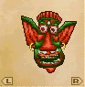
122 | 死神兵 | 僵尸 | 112 | 790 | 127 | 铁假面 | 战叉 | 卡兹恰村・恩塔利之崖・加赫吉地区 | 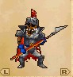
123 | 地狱铠甲 | 物质 | 125 | 850 | 150 | 破邪之剑 | 白银之铠 | 卡兹恰村 | 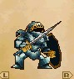
124 | 巨魔 | 恶魔 | 413 | 1500 | 52 | 棍棒 | 力量种子 | 卡兹奇奇山・卡兹恰村 | 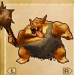
125 | 雪恶魔 | 元素 | 81 | 680 | 98 | 冰之结晶 | 怪奇草 | 艾鲁玛尼昂草原・艾鲁玛尼昂海岸 | 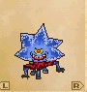
126 | 兽人杀手 | 兽 | 136 | 730 | 140 | 魔兽之皮 | 闪避之服 | 艾鲁玛尼昂草原・艾鲁玛尼昂海岸 | 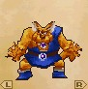
127 | 冬将军 | 物质 | 125 | 800 | 149 | 冰之结晶 | 冰之盾 | 艾鲁玛尼昂草原・艾鲁玛尼昂海岸 | 
128 | 兰顿鸡 | 鸟 | 130 | 740 | 114 | 沸腾的泥块 | 刺客短剑 | 艾鲁玛尼昂草原・艾鲁玛尼昂海岸 | 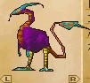
129 | 大恶魔 | 恶魔 | 150 | 1180 | 126 | 蝙蝠之羽 | 毛皮披风 | 艾鲁玛尼昂草原・艾鲁玛尼昂海岸 | 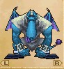
130 | 白骑士 | 兽 | 128 | 940 | 167 | 马粪 | 技巧种子 | 艾鲁玛尼昂草原・艾鲁玛尼昂海岸 | 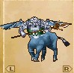
131 | 贝荷伊姆史莱姆 | 史莱姆 | 138 | 1050 | 172 | 药草 | 史莱姆果冻 | 冰冻巴利海岸・地下校舍 | 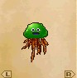
132 | 寒冰利爪妖 | 怪人 | 140 | 1050 | 172 | 鳞甲 | 隼之爪 | 艾鲁玛尼昂草原・冰冻巴利海岸 | 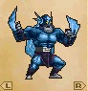
133 | 杀人图腾 | 物质 | 98 | 860 | 117 | 木帽 | 冰之盾 | 地下校舍 | 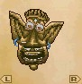
134 | 杀人玩偶 | 物质 | 134 | 1050 | 138 | 影之头巾 | 刺客短剑 | 地下校舍・恩塔利之崖 | 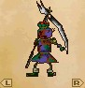
135 | 死亡神官 | 僵尸 | 126 | 940 | 147 | 黄金十字架 | 修行者的法衣 | 地下校舍 | 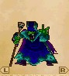
136 | 地狱兽 | 恶魔 | 145 | 920 | 178 | 铁木屐 | 圣者之灰 | 冰冻巴利海岸・地下校舍 | 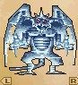
137 | 大海蟹 | 水 | 121 | 1350 | 156 | 命之石 | 盗贼小刀 | 冰冻巴利海岸・雨之岛 | 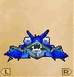
138 | 海蛇王 | 龙 | 148 | 850 | 114 | 蛇的蜕皮 | 蛇皮鞭 | 龙之翼海岸・比塔利海岸 | 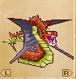
139 | 暗黑矮人 | 怪人 | 110 | 760 | 118 | 破邪之剑 | 魔法盾 | 东纳扎姆地区・西纳扎姆地区 | 
140 | 超级舞蹈虫 | 虫 | 118 | 720 | 120 | 闪避之服 | 时髦蕾丝鞋 | 恩塔利之崖・东纳扎姆地区・加赫吉地区 | 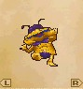
141 | 角犀王 | 兽 | 134 | 980 | 122 | 魔兽之角 | 魔兽之皮 | 东纳扎姆地区・西纳扎姆地区 | 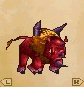
142 | 真红龙卷 | 元素 | 144 | 1020 | 132 | 疾风戒指 | 美容草 | 恩塔利之崖・东纳扎姆地区 | 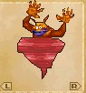
143 | 阿罗达塔斯 | 恶魔 | 215 | 1310 | 145 | 蝙蝠之羽 | 安全鞋 | 东纳扎姆地区・西纳扎姆地区 | 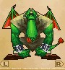
144 | 死灵騎士 | 僵尸 | 146 | 1100 | 149 | 锁链甲 | 白金之剑 | 东纳扎姆地区・西纳扎姆地区 | 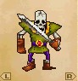
145 | 鲜血恶魔 | 恶魔 | 154 | 1000 | 148 | 蝙蝠之羽 | 恶魔刻印 | 东纳扎姆地区・魔兽的洞窟・西纳扎姆地区 | 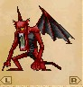
146 | 血之木乃伊 | 僵尸 | 166 | 1200 | 108 | 胀的绷带 | 怨恨的宝珠 | 恩塔利之崖・加赫吉地区・魔兽的洞窟 | 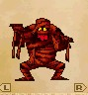
147 | 恶魔铠甲 | 物质 | 145 | 1300 | 120 | 白金之铠 | 铁假面 | 西纳扎姆地区・魔兽的洞窟 | 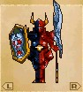
148 | 蛇魔领主 | 恶魔 | 136 | 950 | 164 | 海鸣之杖 | 魔法之服 | 魔兽的洞窟 | 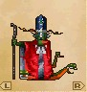
149 | 石像鬼 | 物质 | 153 | 1320 | 160 | 怪奇草 | 命之石 | 魔兽的洞窟・龙之尾地区 | 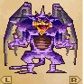
150 | 活动石像 | 物质 | 236 | 1500 | 172 | 泡菜石 | 命之石 | 魔兽的洞窟・龙之尾地区 | 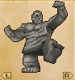

No | 名称 | 系统 | 血量 | EXP | G | 通常道具 | 稀有道具 | 主要生息地 | 怪物外观
151 | 舞蹈宝石 | 物质 | 126 | 500 | 336 | 光之石 | 粉红珍珠 | 卡鲁巴德大草原・魔兽的洞窟 | 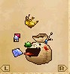
152 | 黄巨龙 | 龙 | 286 | 1600 | 187 | 龙鳞 | 金块 | 魔兽的洞窟・龙之尾地区 | 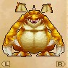
153 | 散失金属史莱姆 | 史莱姆 | 8 | 40200 | 40 | 疾风戒指 | 消极之鞋 | 魔兽的洞窟（B2-3F）・沃尔罗地区・高台 | 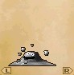
154 | 高等恶魔 | 恶魔 | 156 | 1240 | 152 | 魔兽之皮 | 生命树果实 | 比塔利海岸・龙之门 | 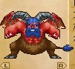
155 | 地狱豺狼 | 兽 | 225 | 1380 | 160 | 魔力之土 | 力量红宝石 | 龙之门・龙之尾地区 | 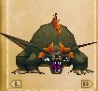
156 | 疯狂猎鹰 | 鸟 | 146 | 1080 | 132 | 熔岩碎片 | 鸟之扇 | 龙之尾地区・龙之翼地区（海岸） | 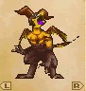
157 | 独眼巨人 | 恶魔 | 355 | 1400 | 84 | 棍棒 | 毛皮背心 | 龙之尾地区・龙之翼地区（海岸） | 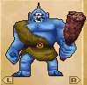
158 | 云大王 | 元素 | 252 | 1400 | 144 | 雷之球 | 雷电之杖 | 龙之尾地区・龙之颚地区 | 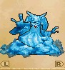
159 | 美伽查尔岩石 | 物质 | 146 | 1300 | 144 | 爆弹石 | 世界树之滴 | 加赫吉地区・恩塔利之崖・龙之尾地区 | 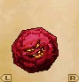
160 | 熔岩枕魔 | 物质 | 120 | 840 | 102 | 熔岩碎片 | 提神草 | 龙之颚地区・德米尔火山 | 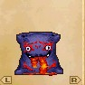
161 | 巨像兵 | 物质 | 300 | 1700 | 174 | 泡菜石 | 秘银矿石 | 比塔利海岸・龙之翼地区（海岸） | 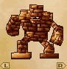
162 | 海龙 | 水 | 304 | 1900 | 160 | 龙鳞 | 魔兽之角 | 海 | 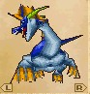
163 | 热雾魔 | 元素 | 125 | 960 | 108 | 毒蛾粉 | 炎之盾 | 加赫吉地区・龙之尾地区 | 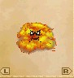
164 | 恶魔战车 | 怪人 | 155 | 1550 | 120 | 铁矿石 | 钻头拳套 | 德米尔火山・冰冻巴利海岸 | 
165 | 岩浆人 | 元素 | 165 | 1620 | 110 | 熔岩碎片 | 熔岩之杖 | 德米尔火山 | 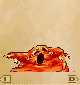
166 | 龙士兵 | 龙 | 172 | 1760 | 124 | 龙鳞 | 山贼弯刀 | 德米尔火山 | 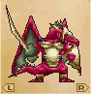
167 | 哥顿之首 | 物质 | 180 | 2100 | 144 | 镜石 | 愤怒刻印 | 加赫吉地区・德米尔火山 | 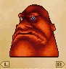
168 | 熔岩魔神 | 元素 | 200 | 2000 | 160 | 熔岩碎片 | 赫准斯托斯的火种 | 德米尔火山・龙之首地区 | 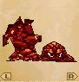
169 | 绿龙 | 龙 | 245 | 2200 | 120 | 绿苔鲜 | 龙鳞 | 德米尔火山・比塔利海岸・龙之首地区 | 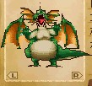
170 | 地狱海龙 | 水 | 600 | 2700 | 92 | 龙鳞 | 海鸣之杖 | 龙之首地区・封锁的监狱 | 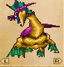
171 | 僵尸骑士 | 僵尸 | 160 | 1380 | 122 | 沸腾的泥块 | 游击矛 | 加南帝国领・加南帝国城・海 | 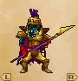
172 | 暗黑蜗牛 | 虫 | 144 | 1400 | 118 | 蛤蟆油 | 刃之铠甲 | 加南帝国领・加南帝国城・雨之岛 | 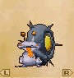
173 | 影之骑士 | 僵尸 | 186 | 1780 | 162 | 夜之帷幕 | 时髦的服装 | 加南帝国领・加南帝国城 | 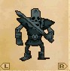
174 | 杀人机器 | 机械 | 182 | 1880 | 168 | 铁钉 | 速度种子 | 加南帝国领・加南帝国城 | 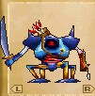
175 | 恐怖野狗 | 兽 | 240 | 2000 | 180 | 魔兽之皮 | 魔兽之角 | 加南帝国领・加南帝国城・古比亚纳沙漠 | 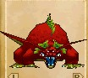
176 | 杀人铠甲 | 物质 | 194 | 1680 | 164 | 魔法铠甲 | 守护种子 | 加南帝国领・加南帝国城 | 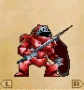
177 | 冰雾魔 | 元素 | 126 | 1360 | 120 | 冰之结晶 | 贤者圣水 | 加南帝国领・加南帝国城・阿鲁玛之塔 | 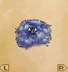
178 | 大魔神 | 物质 | 255 | 2040 | 182 | 命之石 | 循环之石 | 加南帝国领・加南帝国城・阿鲁玛之塔 | 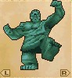
179 | 绿巨魔 | 恶魔 | 496 | 2400 | 98 | 棍棒 | 回旋镖短裤 | 加南帝国领・加南帝国城（封锁的监狱） | 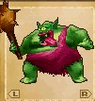
180 | 加农王 | 兽 | 356 | 2100 | 156 | 蛤蟆油 | 万能药 | 加南帝国城・古比亚纳沙漠・高台 | 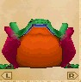
181 | 死灵骑士 | 僵尸 | 226 | 2180 | 180 | 破邪小刀 | 暗黑之盾 | 加南帝国领・加南帝国城（封锁的监狱） | 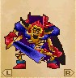
182 | 死灵之王 | 僵尸 | 186 | 1680 | 165 | 尼僧之衣 | 信仰种子 | 加南帝国领・加南帝国城（封锁的监狱） | 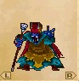
183 | 利爪杀手 | 怪人 | 206 | 1980 | 187 | 驱魔之爪 | 龙铠 | 加南帝国城（封锁的监狱）・恩塔利之崖・高台 | 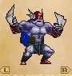
184 | 狂风恶魔 | 恶魔 | 220 | 2280 | 132 | 黄金戒指 | 骷髅戒指 | 加南帝国城（封锁的监狱）・海 | 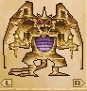
185 | 跳跃者 | 龙 | 222 | 2200 | 140 | 龙鳞 | 杀龙剑 | 加南帝国城（封锁的监狱）・绝望与憎恨的魔宫 | 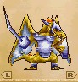
186 | 钢铁魔神 | 物质 | 188 | 2280 | 132 | 铁矿石 | 撒旦头盔 | 加南帝国城（封锁的监狱）・西纳扎姆地区・高台 | 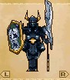
187 | 龙龟领主 | 龙 | 215 | 2500 | 188 | 玳瑁 | 龙鳞 | 加南帝国城（封锁的监狱） | 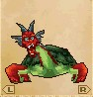
188 | 杀人蟹 | 水 | 270 | 2800 | 146 | 梦境花 | 毒蛾小刀 | 加南帝国城（封锁的监狱）・绝望与憎恨的魔宫 | 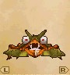
189 | 玛波蕾娜 | 恶魔 | 155 | 1260 | 96 | 祈祷戒指 | 圣者之灰 | 绝望与憎恨的魔宫・西贝克赛利亚地区・高台 | 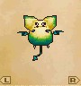
190 | 地狱魔云 | 元素 | 268 | 2300 | 178 | 雷之球 | 魔力种子 | 绝望与憎恨的魔宫・阿鲁玛之塔 | 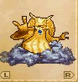
191 | 红龙 | 龙 | 325 | 3000 | 98 | 龙鳞 | 龙爪 | 绝望与憎恨的魔宫・阿尤达玛岛・高台 | 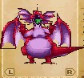
192 | 远古巨人 | 恶魔 | 640 | 3200 | 110 | 力量戒指 | 巨人之棒 | 绝望与憎恨的魔宫・阿鲁玛之塔 | 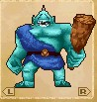
193 | 阿凯莱 | 鸟 | 136 | 1460 | 104 | 红珊瑚 | 阿凯莱 | 绝望与憎恨的魔宫・恩塔利之崖・高台 | 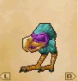
194 | 魔铠甲 | 物质 | 220 | 2450 | 192 | 魔法铠甲 | 斧枪 | 绝望与憎恨的魔宫 | 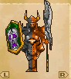
195 | 贝荷玛史莱姆 | 史莱姆 | 165 | 1350 | 167 | 史莱姆果冻 | 万能药 | 绝望与憎恨的魔宫・沃尔罗地区・高台 | 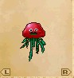
196 | 巨魔之王 | 恶魔 | 768 | 3800 | 78 | 特等药草 | 鬼之铁棒 | 绝望与憎恨的魔宫・恩塔利之崖・高台 | 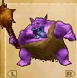
197 | 地狱蛇法师 | 恶魔 | 236 | 2180 | 184 | 魔女之服 | 精灵之药 | 绝望与憎恨的魔宫・西贝克赛利亚地区・高台 | 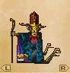
198 | 虹孔雀 | 鸟 | 246 | 2300 | 168 | 月之恩惠 | 多彩短裙 | 绝望与憎恨的魔宫・恩塔利之崖・高台 | 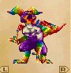
199 | 死灵骑士王 | 僵尸 | 256 | 2980 | 182 | 暗黑之盾 | 骷髅头盔 | 绝望与憎恨的魔宫・冰冻巴利海岸・岛 | 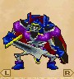
200 | 绿巨龙 | 龙 | 520 | 3450 | 152 | 龙鳞 | 重金属 | 绝望与憎恨的魔宫・阿鲁玛之塔 | 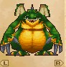

No | 名称 | 系统 | 血量 | EXP | G | 通常道具 | 稀有道具 | 主要生息地 | 怪物外观
201 | 地狱管家 | 恶魔 | 355 | 3400 | 187 | 恶魔刻印 | 猛牛头盔 | 绝望与憎恨的魔宫・阿鲁玛之塔 | 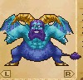
202 | 冰河魔神 | 元素 | 365 | 3200 | 172 | 冰之结晶 | 循环之石 | 绝望与憎恨的魔宫・冰冻巴利海岸・岛 | 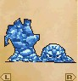
203 | 狮虎骑士 | 兽 | 480 | 3600 | 195 | 马粪 | 游击矛 | 绝望与憎恨的魔宫・阿尤达玛岛 | 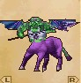
204 | 食人箱 | 物质 | 187 | 960 | 210 | 小徽章 | 黄金手镯 | 达玛之塔・萨玛隆北洞窟・其他（蓝宝箱） | 
205 | 米米克 | 物质 | 627 | 4120 | 315 | 小徽章 | 黄金十字架 | 魔兽的洞窟・加南帝国城・其他（蓝宝箱） | 
206 | 贝荷玛珍史莱姆 | 史莱姆 | 256 | 3030 | 174 | 史莱姆果冻 | 史莱姆之冠 | 宝の地？の洞窟（地形：土） | 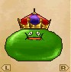
207 | 黄金史莱姆塔 | 史莱姆 | 5 | 960 | 1130 | 古比亚纳金币 | 金块 | 宝の地？の洞窟（地形：土 遗迹） | 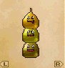
208 | 终极舞蹈虫 | 虫 | 468 | 4600 | 148 | 厚皮手套 | 珐琅鞋 | 宝の地？の洞窟（地形：土） | 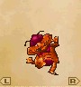
209 | 暗黑巨魔 | 恶魔 | 1176 | 4880 | 58 | 魔力之土 | 义贼长衣 | 宝の地？の洞窟（地形：土 火） | 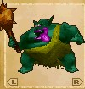
210 | 星之奇美拉 | 鸟 | 516 | 5200 | 178 | 光之石 | 星之碎片 | 宝の地？の洞窟（地形：土） | 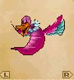
211 | 吉力表卡拉 | 兽 | 663 | 5500 | 75 | 重金属 | ？ | 古比亚纳沙漠・高台・宝の地？の洞窟（地形：土） | 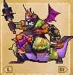
212 | 地狱幻影 | 元素 | 796 | 5850 | 197 | 风雨棒 | 水羽衣 | 宝の地？の洞窟（地形：土） | 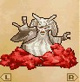
213 | 大王鲸 | 水 | 1244 | 5700 | 84 | 研磨砂 | 三叉戟 | 宝の地？の洞窟（地形：土） | 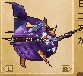
214 | 金属史莱姆王 | 史莱姆 | 16 | 120040 | 80 | 史莱姆之冠 | 奥利哈康 | 阿鲁玛之塔・宝の地？の洞窟（地形：土 遗迹 火 水） | 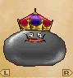
215 | 神骑士 | 史莱姆 | 825 | 6200 | 184 | 隼剑 | 王者披风 | 宝の地？の洞窟（地形：土） | 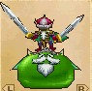
216 | 传说角马 | 兽 | 686 | 6000 | 172 | 马粪 | 麒麟扇 | 宝の地？の洞窟（地形：土） | 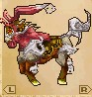
217 | 传说龙龟 | 龙 | 1040 | 6900 | 98 | 玳瑁 | 龙盾 | 宝の地？の洞窟（地形：土） | 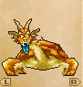
218 | 死亡毒蛛 | 虫 | 955 | 6800 | 189 | 花斑蜘蛛丝 | 义贼夹克 | 宝の地？の洞窟（地形：土） | 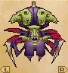
219 | 钢铁布鲁德加 | 兽 | 522 | 4620 | 110 | 魔兽之皮 | 白金矿石 | 宝の地？の洞窟（地形：遗迹） | 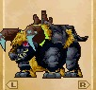
220 | 玛迪拉特史莱姆 | 史莱姆 | 420 | 5880 | 150 | 史莱姆果冻 | 智力头盔 | 宝の地？の洞窟（地形：全般） | 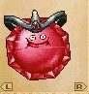
221 | 魔王的假面 | 物质 | 596 | 5100 | 158 | 恶魔刻印 | 首领之盾 | 宝の地？の洞窟（地形：遗迹） | 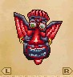
222 | 撒旦铠甲 | 物质 | 454 | 5200 | 134 | 铁假面 | 破灭之盾 | 宝の地？の洞窟（地形：遗迹） | 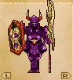
223 | 深渊蛇魔 | 恶魔 | 633 | 4400 | 168 | 大魔道帽 | 大魔道袍 | 宝の地？の洞窟（地形：遗迹） | 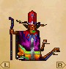
224 | 机械蜘蛛 | 虫 | 596 | 5800 | 184 | 花斑蜘蛛丝 | 钻头拳套 | 宝の地？の洞窟（地形：遗迹） | 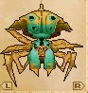
225 | 合成兽首领 | 兽 | 1246 | 6200 | 195 | 镜石 | 恶魔之鞭 | 宝の地？の洞窟（地形：遗迹） | 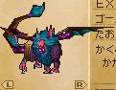
226 | 黄金史莱姆王 | 史莱姆 | 20 | 6000 | 10080 | 金块 | 奥利哈康 | 宝の地？の洞窟（地形：遗迹） | 
227 | 黄金机械兵 | 机械 | 996 | 6800 | 216 | 尽快 | 粉碎大砣 | 宝の地？の洞窟（地形：遗迹） | 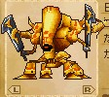
228 | 最终兵器 | 机械 | 1325 | 7800 | 156 | 秘银矿石 | 决斗甲胄 | 宝の地？の洞窟（地形：遗迹） | 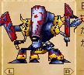
229 | 白金史莱姆王 | 史莱姆 | 20 | 240000 | 1000 | 白金矿石 | ？ | 宝の地？の洞窟（地形：遗迹） | 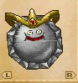
230 | 地狱维纳斯 | 恶魔 | 468 | 4250 | 156 | 闪亮装饰裙 | 剑术师裙 | 东圣修塔因・宝の地？の洞窟（地形：雪） | 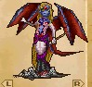
231 | 恶魔人偶 | 物质 | 596 | 5000 | 165 | 神官手套 | 神官靴 | 宝の地？の洞窟（地形：雪） | 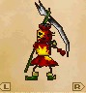
232 | 死灵领主 | 僵尸 | 488 | 5250 | 185 | 神官帽 | 神官围裙 | 宝の地？の洞窟（地形：雪） | 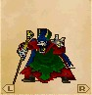
233 | 恐惧之兽 | 兽 | 636 | 5880 | 170 | 命之石 | 怨恨的珠宝 | 宝の地？の洞窟（地形：雪） | 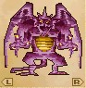
234 | 潘多拉之盒 | 物质 | 868 | 5990 | 600 | 小徽章 | 金块 | 宝の地？の洞窟（蓝宝箱） | 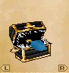
235 | 暴雪狂魔 | 元素 | 907 | 6200 | 104 | 冰之结晶 | 冰之刃 | 冰冻巴利海岸・宝の地？の洞窟（地形：雪） | 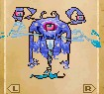
236 | 暗黑魔神 | 元素 | 708 | 6600 | 86 | 泡菜石 | 夜之帷幕 | 宝の地？の洞窟（地形：雪） | 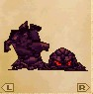
237 | 英灵骑士 | 僵尸 | 965 | 7000 | 192 | 骷髅头盔 | 老练人头盔 | 宝の地？の洞窟（地形：雪） | 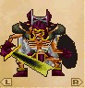
238 | 地狱车 | 怪人 | 480 | 4700 | 145 | 爆弹石 | 赫准斯托斯的火种 | 宝の地？の洞窟（地形：火） | 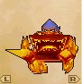
239 | 炼狱天马 | 兽 | 1056 | 4600 | 167 | 马粪 | 麒麟扇 | 宝の地？の洞窟（地形：火） | 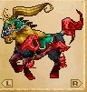
240 | 地底的守卫 | 物质 | 512 | 5120 | 176 | 魔力之土 | 战士之剑 | 宝の地？の洞窟（地形：火） | 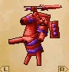
241 | 地狱魔鸟 | 鸟 | 648 | 5560 | 185 | 鸟之扇 | 炎之盾 | 宝の地？の洞窟（地形：火） | 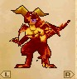
242 | 烈焰疯魔 | 元素 | 987 | 5600 | 115 | 熔岩碎片 | 火焰剑 | 宝の地？の洞窟（地形：火）・鲁迪亚诺城 | 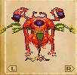
243 | 地狱守卫 | 兽 | 996 | 6200 | 95 | 撒旦头盔 | 魔神铁锤 | 宝の地？の洞窟（地形：火） | 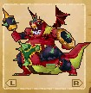
244 | 邪龙 | 龙 | 1124 | 6600 | 36 | 龙鳞 | 光之石 | 宝の地？の洞窟（地形：火） | 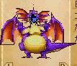
245 | 死亡恺撒 | 恶魔 | 1056 | 7600 | 175 | 魔兽之皮 | 力量红宝石 | 宝の地？の洞窟（地形：火） | 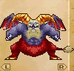
246 | 地狱鹤 | 兽 | 1378 | 8120 | 200 | 魔兽爪 | 悟道连衣裙 | 宝の地？の洞窟（地形：火） | 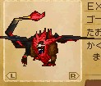
247 | 海牛公主 | 恶魔 | 1477 | 5500 | 158 | 海鸣之杖 | 大地裙 | 宝の地？の洞窟（地形：水） | 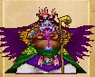
248 | 王冠之兽 | 物质 | 518 | 5880 | 103 | 怪奇草 | 女巫之帽 | 宝の地？の洞窟（地形：水） | 
249 | 黄色撒旦 | 恶魔 | 488 | 5230 | 149 | 蝙蝠之羽 | 月之恩惠 | 宝の地？の洞窟（地形：水） | 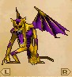
250 | 魔界战士 | 龙 | 735 | 5000 | 167 | 龙鳞 | 老练人头盔 | 宝の地？の洞窟（地形：水） | 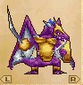
251 | 黄金狸 | 兽 | 445 | 5800 | 196 | 魔兽之皮 | 世界树之叶 | 宝の地？の洞窟（地形：水） | 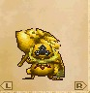
252 | 迪迦 | 史莱姆 | 914 | 5600 | 178 | 女武神之剑 | 隼剑 | 宝の地？の洞窟（地形：水） | 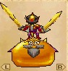
253 | 暗黑海鲨 | 水 | 874 | 6400 | 145 | 厚皮手套 | 恶魔爪 | 宝の地？の洞窟（地形：水） | 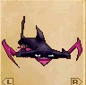
254 | 威龙 | 龙 | 1414 | 6800 | 65 | 龙鳞 | 龙爪 | 宝の地？の洞窟（地形：水） | 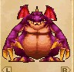
255 | 海皇鲸 | 水 | 1456 | 7500 | 126 | 治愈草 | 大魔道帽 | 宝の地？の洞窟（地形：水） | 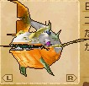
256 | 海魔龙 | 水 | 1127 | 7000 | 87 | 圣者之灰 | 蛇扇 | 宝の地？の洞窟（地形：水） | 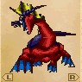

No | 名称 | 系统 | 血量 | EXP | G | 通常道具 | 稀有道具 | 主要生息地 | 怪物外观
257 | 布鲁德加 | 兽 | 93 | 175 | 100 | 魔兽之皮 | － | 基萨格纳遗迹 | 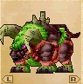
258 | 迷之黑骑士 | 僵尸 | 296 | 800 | 200 | 铁护手 | － | 修塔因湖 | 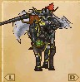
259 | 妖女伊修达尔 | 恶魔 | 696 | 1600 | 350 | 魔力之土 | － | 鲁迪亚诺城 | 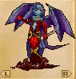
260 | 病魔帕恩迪姆 | 元素 | 696 | 2295 | 600 | 魔力之土 | － | 封印之祠 | 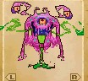
261 | 魔神贾达玛 | ？？？ | 796 | 2904 | 780 | 熔岩碎片 | － | 达玛之塔 | 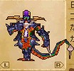
262 | 海主大人 | 水 | 1256 | 4134 | 960 | 绿苔鲜 | 雨露之丝 | 秘密的岩石场 | 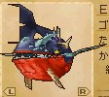
263 | 石之守卫 | 物质 | 1054 | 4134 | 1250 | 恶魔刻印 | － | 石之镇 | 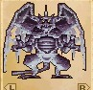
264 | 妖毒虫兹奥 | 虫 | 1098 | 5231 | 1500 | 花斑蜘蛛丝 | － | 萨玛隆北洞穴 | 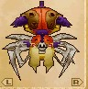
265 | 阿诺恩 | 龙 | 1276 | 6200 | 1750 | 龙鳞 | － | 古比亚纳地下水道 | 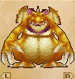
266 | 咒幻师夏鲁玛纳 | 恶魔 | 1562 | 8200 | 2000 | 精灵石 | － | 卡鲁巴德集落 | 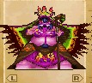
267 | 魔教师艾鲁希昂 | 怪人 | 1680 | 10000 | 2550 | 贤者圣水 | － | 地下校舍 | 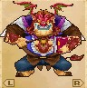
268 | 大怪像伽多恩格 | 兽 | 2000 | 12500 | 3050 | 幻魔石 | － | 魔兽之洞窟 | 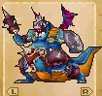
269 | 格雷纳尔 | 龙 | 2280 | 15500 | 0 | 龙鳞 | － | 德米尔火山 | 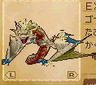
270 | 高雷昂将军 | 兽 | 2470/1235 | 17500 | 3550 | 愤怒刻印 | 重金属 | 卡迪斯监狱  绝望与憎恨的魔宫 | 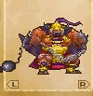
271 | 格尔尼克将军 | 鸟 | 1854/1027 | 18500 | 4050 | 贤者圣水 | 怨恨的宝珠 | 加南帝国城  绝望与憎恨的魔宫 | 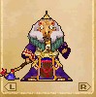
272 | 丘梅伊将军 | 兽 | 2306/1653 | 20000 | 4550 | 魔剑士的西洋剑 | 疾风戒指 | 加南帝国城  绝望与憎恨的魔宫 | 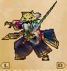
273 | 暗黒皇帝伽纳撒旦 | ？？？ | 1970 | - | - | － | － | 加南帝国城 | 
274 | 暗黒皇帝伽纳撒旦 | ？？？ | 3250 | 26500 | 600 | 加南王的杖 | － | 加南帝国城 | 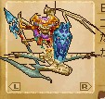
275 | 暗龙巴鲁波罗斯 | 龙 | 3098 | 32500 | 0 | 世界树之叶 | － | 绝望与憎恨的魔宫 | 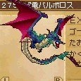
276 | 堕天使艾尔基奥斯 | ？？？ | 2790 | 28500 | 0 | － | － | 绝望与憎恨的魔宫 | 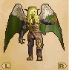
277 | 堕天使艾尔基奥斯 | ？？？ | 4800 | 40000 | 0 | － | － | 绝望与憎恨的魔宫 | 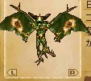
278 | 古代魔神 | ？？？ | 4220 | 36500 | 4200 | 斗魂精粹 | － | 圣修塔因城（配信任务No.137） | 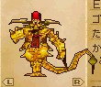
279 | 凶暴野兽 | 兽 | 5000 | 42500 | 3750 | 魔兽之皮 | － | 古比亚纳地下水道（配信任务No.139） | 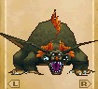
280 | 名字被剥夺的王 | ？？？ | 4575 | 42000 | 4750 | 守护红宝石 | － | 加南帝国城（配信任务No.145） | 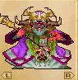
281 | 费洛波希塔 | ？？？ | 5000 | 45550 | 5000 | 力量红宝石 | － | 天之方舟（配信任务No.150） | 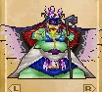
282 | 阿鲁玛特拉 | 兽 | 5600 | 46800 | 5120 | 龙鳞 | － | 阿鲁玛之塔（配信任务No.162） | 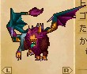
283 | 黒龙丸 | 兽 | 1800 | 10000 | 825 | 龙鳞 | 龙尾鞭  迦具土护手 | 宝之地図之洞窟 | 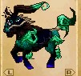
284 | 哈奴曼 | 兽 | 2800 | 15000 | 967 | 白色裤袜  火焰之爪 | 无敌裤 | 宝之地図之洞窟 | 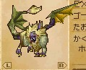
285 | 史莱姆将军 | 史莱姆 | 3600 | 19000 | 1110 | 白金头饰  奇迹之剑 | 技师手套 | 宝之地図之洞窟 | 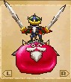
286 | S杀人机器 | 机械 | 4000 | 25500 | 1252 | 钻头拳套  达人之斧 | 英雄靴 | 宝之地図之洞窟 | 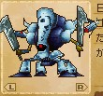
287 | 伊迪阿拉贡 | 龙 | 4300 | 25500 | 1395 | 超华丽的服装  魔法眼睛 | 理性拖鞋 | 宝之地図之洞窟 | 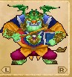
288 | 鲜血骑士 | 僵尸 | 5200 | 40000 | 1537 | 深红之靴  神秘铠甲 | 轮回之盾 | 宝之地図之洞窟 | 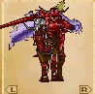
289 | 阿特拉斯 | 恶魔 | 6500 | 50000 | 1680 | 愤怒刻印  巨人之锤 | 空之外衣 | 宝之地図之洞窟 | 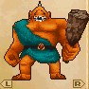
290 | 怪力军曹伊波伊诺斯 | 兽 | 6000 | 60000 | 1822 | 斗魂精粹  战士铠甲 | 慈爱头盔 | 宝之地図之洞窟 | 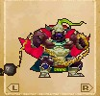
291 | 邪眼皇帝阿瓦特 | 鸟 | 5200 | 65000 | 1965 | 贤者圣水 | 智慧女神帽  春风帽 | 宝之地図之洞窟 | 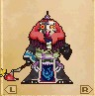
292 | 魔神剑雷帕鲁德 | 兽 | 6600 | 70000 | 2107 | 剑术师袍 | 决斗铠甲  胜利铠 | 宝之地図之洞窟 | 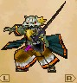
293 | 破坏神弗洛波斯 | ？？？ | 7000 | 75000 | 2250 | 怪奇草  金块 | 天使铠 | 宝之地図之洞窟 | 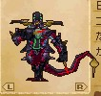
294 | 格雷纳尔 | 龙 | 7400 | 80000 | 2392 | 世界树之叶  奥利哈康 | 龙王地图 | 宝之地図之洞窟 | 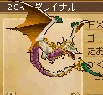
295 | 龙王 | ？？？ | 7500 | 63600 | 2490 | 小徽章  死亡皮萨罗地图  红色宝珠 | 拉达托姆靴  拉达托姆头盔  拉达托姆铠甲 | 宝之地図之洞窟 | 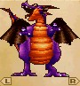
296 | 希多 | ？？？ | 7500 | 64600 | 2490 | 小徽章  红色宝珠 | 罗雷希亚靴  罗雷希亚裤  罗雷希亚手套  罗雷希亚服  罗雷希亚头盔 | 宝之地図之洞窟 | 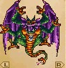
297 | 巴拉摩斯 | ？？？ | 6500 | 59600 | 2490 | 小徽章  姆多地图  银色宝珠 | 勇者靴  勇者服 | 宝之地図之洞窟 | 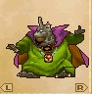
298 | 佐玛 | ？？？ | 8000 | 70600 | 2490 | 小徽章  银色宝珠 | 勇者手套  勇者裤  勇者服  勇者王冠 | 宝之地図之洞窟 | 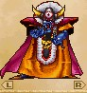
299 | 死亡皮萨罗 | ？？？ | 7500 | 65600 | 2490 | 小徽章  米尔特兰斯地图  绿色宝珠 | 天空靴 | 宝之地図之洞窟 | 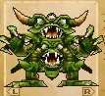
300 | 艾斯塔克 | ？？？ | 8000 | 72600 | 2490 | 小徽章  绿色宝珠 | 天空手套  天空紧身衣下  天空紧身衣上  天空头盔 | 宝之地図之洞窟 | 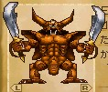
301 | 米尔特兰斯 | ？？？ | 7500 | 66600 | 2490 | 小徽章  蓝色宝珠 | 古兰巴尼亚护腕  古兰巴尼亚缠头巾  古兰巴尼亚鞋  古兰巴尼亚袍 | 宝之地図之洞窟 | 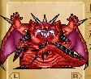
302 | 姆多 | ？？？ | 6750 | 60600 | 2490 | 小徽章  多鲁马古思地图  黄色宝珠 | 雷德克靴  雷德克服 | 宝之地図之洞窟 | 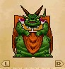
303 | 死亡塔姆亚 | ？？？ | 6000 | 67600 | 2490 | 小徽章  黄色宝珠 | 雷德克手套  雷德克服  雷德克裤  雷德克的发型 | 宝之地図之洞窟 | 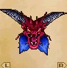
304 | 暗黑多雷安 | ？？？ | 8250 | 74600 | 2490 | 小徽章  红色宝珠  蓝色宝珠  黄色宝珠  绿色宝珠  紫色宝珠  银色宝珠 | 拉达托姆裤  拉达托靴  天空头盔  拉达托姆铠甲  拉达托姆头盔 | 宝之地図之洞窟 | 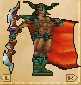
305 | 欧鲁德米亚 | ？？？ | 8000 | 68600 | 2490 | 小徽章  蓝色宝珠 | 埃斯塔德鞋  埃斯塔德裤  埃斯塔德头巾  埃斯塔德服 | 宝之地図之洞窟 | 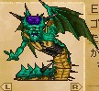
306 | 多鲁马古思 | ？？？ | 7000 | 61600 | 2490 | 小徽章  紫色宝珠 | 特罗登靴  特罗登头带  天空裤  天空头盔  天空服 | 宝之地図之洞窟 | 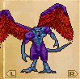
307 | 拉普索恩 | ？？？ | 8500 | 69600 | 2490 | 小徽章  紫色宝珠 | 拉达托姆手套  特罗登裤  特罗登头带  特罗登服 | 宝之地図之洞窟 | 